- Captura o evidencia del docker ps con ambos contenedores.

PostgreSQL
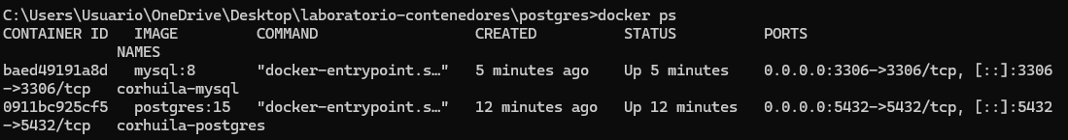

MySQL.
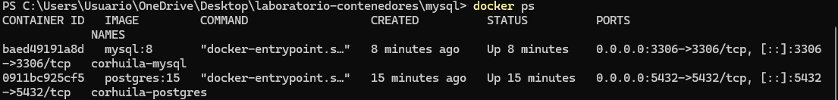

- Archivo o bloque SQL usado en PostgreSQL.

PostgreSQL
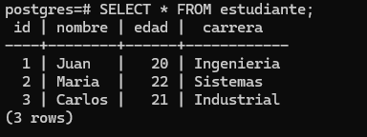

- Archivo o bloque SQL usado en MySQL.

MySQL.
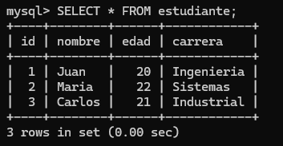

- Breve reflexión comparando PostgreSQL y MySQL.

PostgreSQL y MySQL son sistemas de gestión de bases de datos relacionales muy utilizados. PostgreSQL se caracteriza por ser más robusto y cumplir de forma estricta con los estándares SQL, además de ofrecer mayor soporte para consultas complejas y manejo avanzado de datos. Por otro lado, MySQL es reconocido por su facilidad de uso, rapidez y gran popularidad en aplicaciones web. Ambos motores permiten gestionar información de manera eficiente, pero PostgreSQL suele emplearse en sistemas que requieren mayor integridad y funcionalidades avanzadas, mientras que MySQL es común en proyectos web por su simplicidad y rendimiento.

